1)Комплексное число - это число вида a + bi, где a и b - вещественные числа, а i - мнимая единица, которая определяется свойством i^2 = -1
Для перевода комплексного числа из алгебраической формы в геометрическую тригонометрическую форму, вы можете использовать следующий алгоритм:
- Рассмотрите комплексное число в алгебраической форме: z=a+bi, где a - действительная часть, b - мнимая часть.
- Вычислите модуль r и аргумент ϕ комплексного числа:
  - Модуль r=a^2+b^2​
  - Аргумент ϕ=arctanab​
- Перепишите комплексное число в тригонометрической форме: z=r(cosϕ+i*sinϕ)
Чтобы представить комплексное число в геометрической форме нужно нарисовать систему координат и найти точку с координатами (a, b)
2)рассмотрим на примере: z1 = 1 + 2*i z2 = 2 — i
Сложение: z1 + z2 = (1 + 2) + (2*i — i)
Вычитание: z1 — z2 = (1 — 2) + (2*i - (-i))
Умножение: z1*z2 = (1 + 2*i)*(2 — i)
Деление: Короче мы домножаем числитель и знаменатель так чтобы в знаменателе получилась разность квадратов
z1 / z2 = (1 + 2*i)/(2 — i) = (1 + 2*i)*(2 + i)/ (2 — i)*(2 + i) = (1 + 2*i)*(2 + i)/(2^2 - i ^2) =
(1 + 2*i)*(2 + i)/ (4 + 1)
Возведение в степень: z1 ^ 2 = z1 *z1 или переводим в тригонометрическую форму и используем формулу муавра : z^ n =|z|^n *(cos(n*φ)+i* sin(n*φ)).
Нахождение корня:
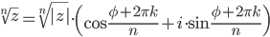
где к целое и равно 0, 1, 2 … n — 1
1)
2*i — 4/(1 — i) = (2*i — 4)*(1 + i)/(1 — i)*(1 + i)= (2*i — 4)*(1 + i)/2 = (2*i — 4 — 2 — 4*i)/2 = i — 2 — 1 — 2*i = - 3 — i
ОТВЕТ: - 3 — i
2)
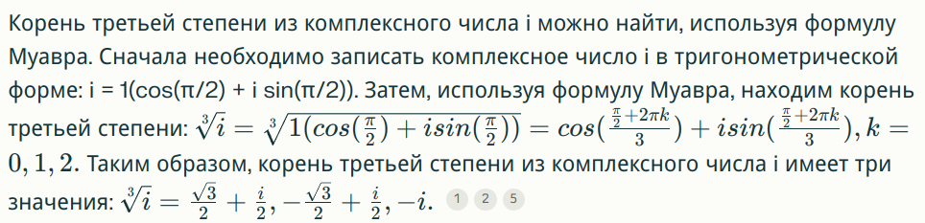
там не совсем формула Муавра, но вроде ответ верный

